Отчёт по занятию «Безопасное лето»

Дата: 23 мая 2024 г.

Класс: 8

Количество учащихся: 5

Отсутствовала: Губернаторова Виктория.

Классный руководитель: Болтоева Н.Д.

Занятие представляет собой интеллектуальную игру, аналогичную со «Своей игрой». В отсутствие одной ученицы двух команд не получилось. Играли три: Непотюк В. - «Один», Мартынов Я. и Ружников Р. - «Два», Буроличев А. и Дубовикова А. - «Мы».

Из пяти предложенных тем, наибольший интерес вызвала тема «Первая помощь». Наиболее знающими показали себя ребята в теме «Пожар», ни одна команда не допустила ошибки. Немного затянули ребята на последних двух темах «На природе» и «Водоём». На первой теме «Личная безопасность» отличилась команда «Мы».

Маршрутные листы команд показали следующие результаты:

Команда «Один» - 350 баллов.

Команда «Два» - 280 баллов.

Команда «Мы» - 360 баллов.

В конце все дети получили памятки для родителей и себя «Безопасное лето», которые взяли с собой, в том числе и для отсутствующей Губернаторовой В.

Отзыв по занятию положительный.

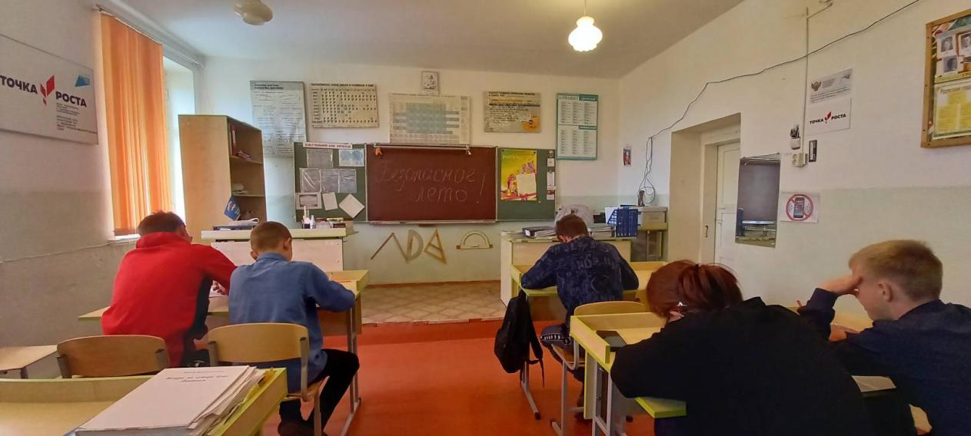

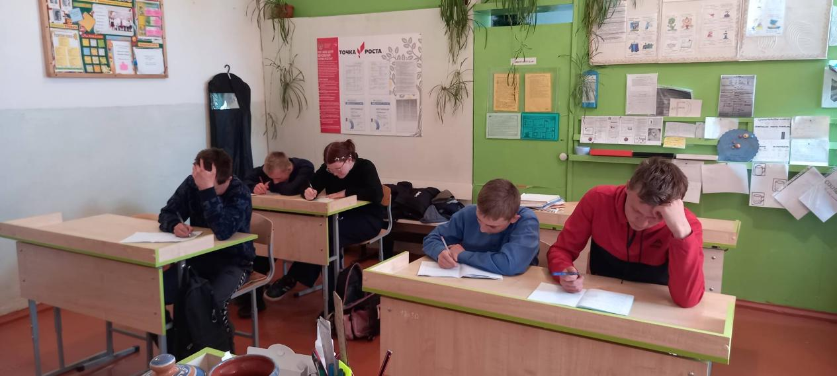

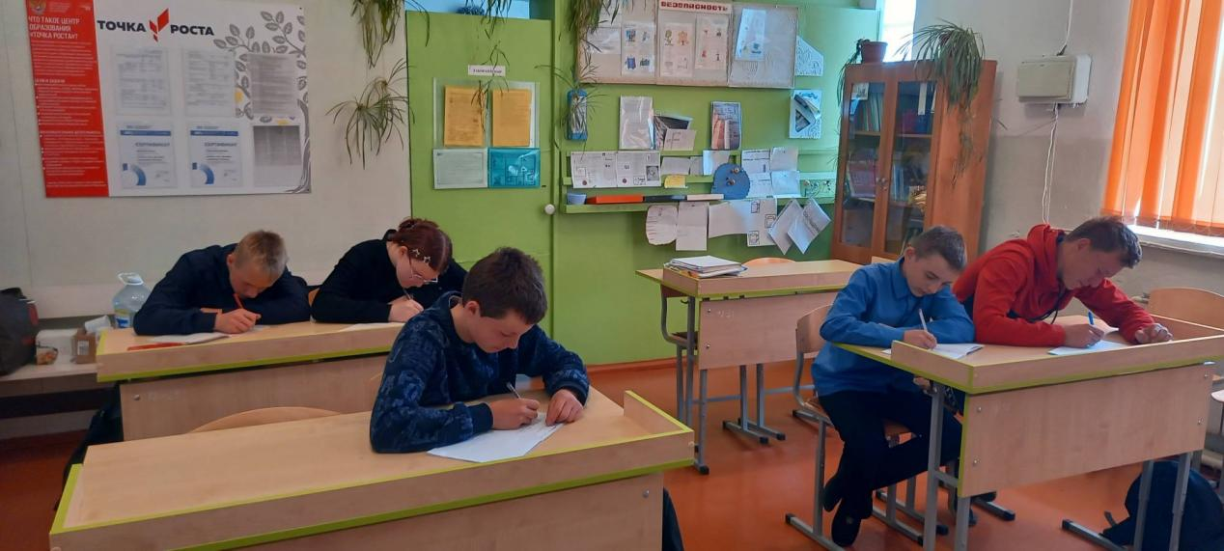

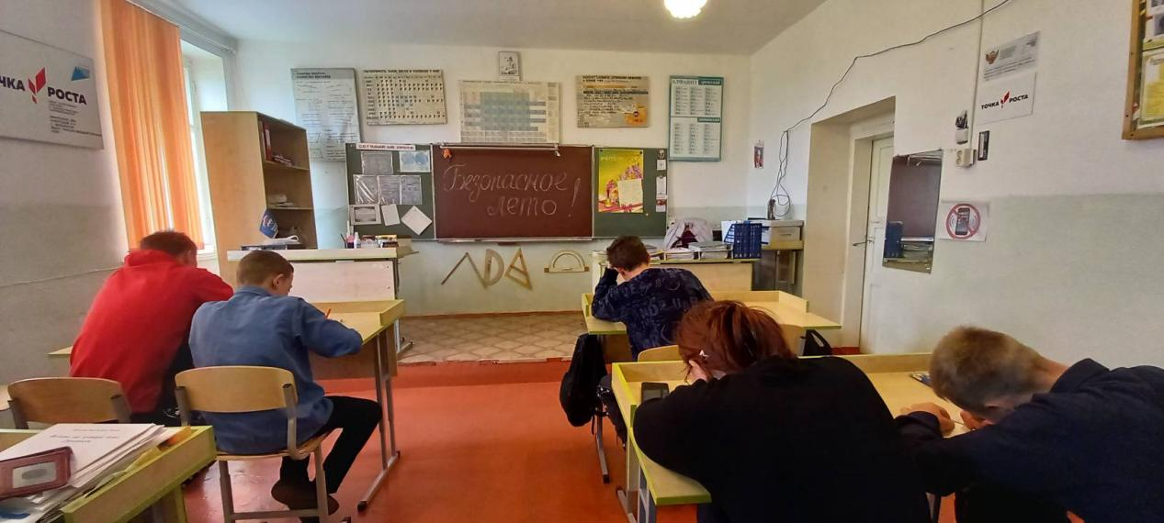

24 мая, после торжественной линейки, просмотрена презентация «Безопасные каникулы» и взяты личные подписи детей в журналах по безопасности.

В завершение все шесть учащихся закончили 8 класс чаепитием.

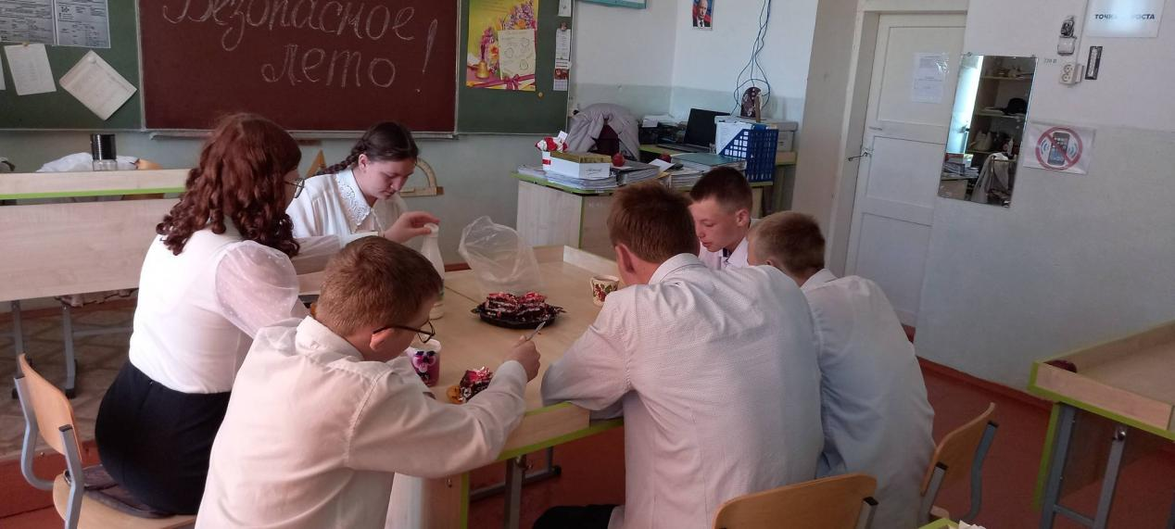

Классный руководитель Болтоева Наталья Дамдинсуруновна.